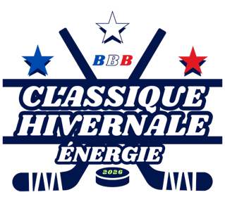
DEVENEZ COMMANDITAIRE
Le Camp Énergie est un organisme à but non lucratif dont la mission principale est de promouvoir l’activité physique comme saine habitude de vie. Depuis maintenant 18 ans, le Camp Énergie œuvre à favoriser le développement de la communauté et des citoyens du quartier où il est né : Verdun. Dans cet esprit, le Camp Énergie a créé un fonds philanthropique, le Fonds Énergie, afin de soutenir l’arrondissement de Verdun et ses partenaires dans leurs efforts pour enrichir le milieu de vie humain et collectif.
Si les valeurs portées par le Fonds Énergie vous interpellent et que vous souhaitez prendre part à la réalisation de sa mission, devenez commanditaire de la Classique Hivernale Énergie!
Commanditaire OR - 1500$
- Reçu d’impôt d’une valeur de 1000 $
- Visibilité publicitaire (bannière: la taille être préalablement approuvée par les organisateurs) du côté des bancs des joueurs
- Exclusivité d’une bannière aux deux extrémités de la patinoire derrière les buts
- Un bloc de 50 minutes de jeu
- Un temps de parole accordé à un représentant de votre choix lors de la période de la mise au jeu protocolaire (si désiré).
- Toute notre reconnaissance
Commanditaire Argent - 750$
- Reçu d’impôt d’une valeur de 750 $
- Visibilité publicitaire (bannière: la taille être préalablement approuvée par les organisateurs du côté des bancs des joueurs
- Toute notre reconnaissance
Commanditaire Bronze - 250$
- Reçu d’impôt d’une valeur de 250 $
- Une visibilité publicitaire sur la patinoire. Un côté de la patinoire.
- Toute notre reconnaissance

Tous les fonds recueillis des commandites seront versés au Fonds Énergie. Ils contribueront à appuyer l’arrondissement de Verdun dans ses efforts pour améliorer l’environnement public, notamment par l’investissement dans du mobilier urbain favorisant l’activité physique pour tous les âges, ainsi qu’au soutien de la Table de concertation famille de Verdun (TCFV), dont la mission est centrée sur le développement global et le bien-être des enfants de moins de 5 ans.
À ce jour, Camp Énergie a investi plus de 38 000$ dans la communauté permettant aux citoyens de jouer au pingpong dans les parcs Reine-Élisabeth et Arthur-Therrien et au soccer dans le parc Willibrord.

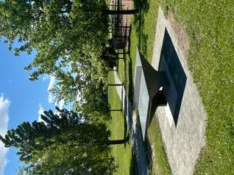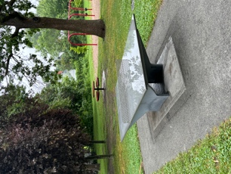
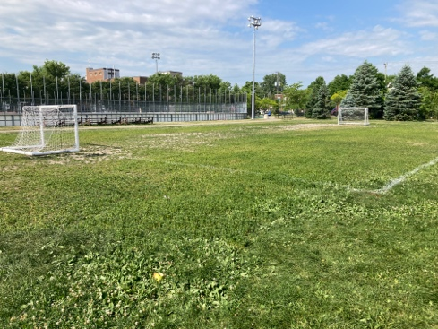

Pour devenir commanditaire de la Classique hivernale, rien de plus simple ! Il vous suffit de nous écrire à l’adresse suivante : info@campenergie.ca, en précisant le type de commandite (or, argent ou bronze) auquel vous souhaitez souscrire

Merci de nous aider à rendre les citoyen(ne)s de Verdun actif !

